
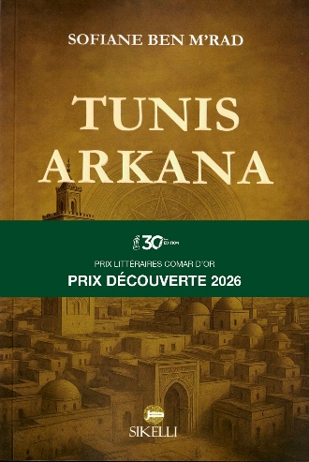
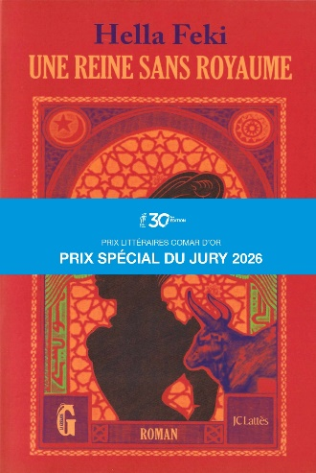
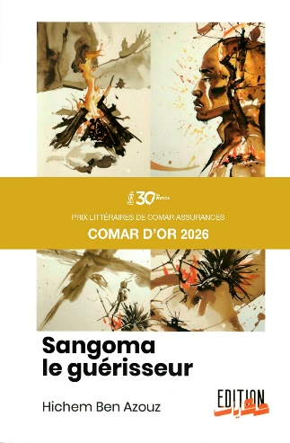
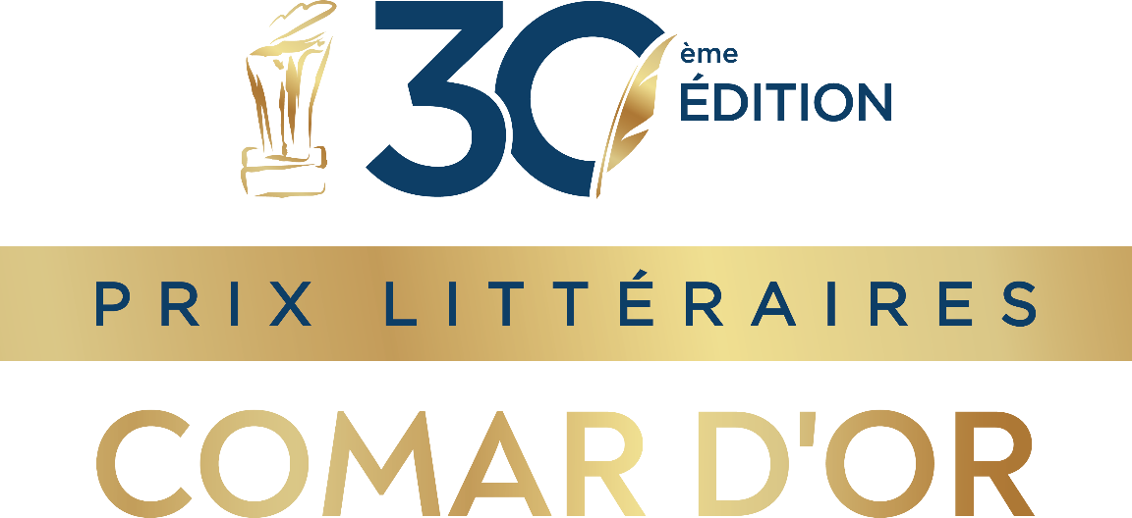
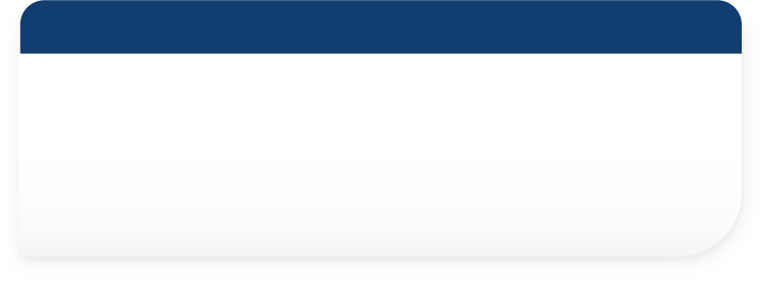
Prix COMAR D’OR 2026 : « Sangoma le guérisseur » de Hichem Ben Azouz
« Primé pour son ancrage dans l’histoire de la Tunisie, les foisonnements des intrigues portées par des personnages de divers horizons. Ce roman au souffle épique raconte avec acuité la difficile accession de la Tunisie à la modernité. »
Édition : Sikelli

« C’est une histoire captivante qui relate le périple d’une reine malgache exilée à travers l’Algérie et la Tunisie sous occupation française dans une langue élégante bruissant d’images poétiques. C’est aussi une réflexion sur l’exil, la liberté et la soif d’émancipation. »
Édition : Jean-Claude Lattès

« Un roman qui relate l’expérience exceptionnelle d’un médecin tunisien en rupture de ban avec un système médical enfermé dans la logique froide de la technicité. C’est aussi un voyage initiatique en quête de l’humain, de la mémoire et qui renoue avec une sagesse ancienne. Un roman écrit avec une sensibilité à fleur de mots et de phrases.»
Édition : Hykeyet

Prix Découverte 2026: « TUNIS ARKANA » de Sofiane Ben M’rad
» de
Prix Spécial du Jury 2026 : « UNE REINE SANS ROYAUME » de Hella Feki

